Dimanche 18 Mai 2008

Chant : L'Amour de Dieu est si merveilleux

Explication de la Trinité :
La Trinité désigne Dieu, unique, en trois personnes : le Père, le fils Jésus-Christ et le Saint Esprit.
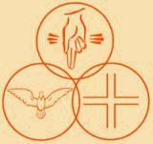
Dieu le Père est le créateur de l'univers
Jésus-Christ est son fils, venu sur Terre pour annoncer la Bonne Nouvelle
L'Esprit Saint est le souffle envoyé à la Pentecôte, et qui continue d'inspirer l'Eglise.

C'est un peu comme trois bougies : chaque bougie a une flamme, et quand on les rapproche, il n'y a plus qu'une seule flamme.
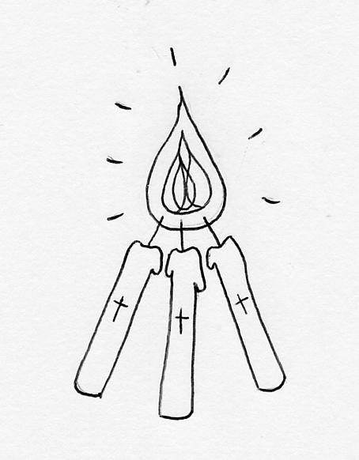
On évoque la Trinité par le signe de croix.

Le signe de croix :

Il y a le haut, | lever les deux mains vers le ciel
Il y a le bas, | Descendre une main vers le sol
Il y a la gauche, | Tendre les deux mains vers la gauche
Il y a la droite, | Ouvrir les mains de gauche à droite
Il y a le ciel, | Lever les bras écartés vers le ciel
Il y a la terre, | Les baisser de chaque côté vers le sol
Un bout du monde, | Les deux mains à nouveau vers la gauche
L'autre bout du monde, | Ecarter les mains de gauche à droite
De haut en bas, | Deux bras tendus
Et de bas en haut, | Du bas vers le ciel
La croix relie les hommes à Dieu. | Mains ouvertes
D'un bout du monde | On montre un côté
A l'autre bout du monde | On montre l'autre côté
La croix relie les hommes entre eux. | On se donne les mains
En faisant le signe de la croix, | Faire le signe de la croix
C'est tout entier, Seigneur, | Mettre la main sur le cœur
Que je me présente devant Toi. | Puis tendre les mains en offrande vers Dieu

Activité : puzzle
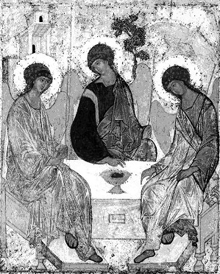

Prière :
Nous t'adorons, Seigneur,
O Père tout puissant.
Tu donnes vie à notre terre.

Louange à toi, Jésus,
Parole du Seigneur,
Qui viens changer le cœur des hommes.

Gloire à toi, Esprit Saint,
Souffle créateur,
Qui viens pour transformer la terre.

AMEN

